隔热检查计算书
居住建筑

工程名称 | “如意”千秋苑
工程地点 | 山东-泰安
设计编号
建设单位
设计单位
设 计 人
校 对 人
审 核 人
计算日期 | 2021年11月11日


采用软件 | 斯维尔节能设计BECS2020
软件版本 | 20210101
研发单位 | 北京绿建软件股份有限公司
正版授权码 | T15705327077

目 录

1 建筑概况 3
2 评价依据 3
3 评价目标与方法 3
3.1 评价目标 3
3.2 评价方法 3
4 边界条件参数设置 5
4.1 基本设置 5
4.2 室外空气温度 5
4.3 室外太阳辐射照度 6
4.4 室内空气温度 7
5 工程材料 7
6 工程构造 8
6.1 屋顶构造 8
6.1.1 挤塑聚苯板20+加气砼80＋钢筋砼120 8
6.2 外墙构造 9
6.2.1 外-挤塑聚苯板20+钢筋砼200 9
6.3 凸窗顶板构造 12
6.3.1 凸窗顶板 12
7 验算结论 13
7.1 自然通风房间 13

建筑概况
工程名称 | 新建项目
工程地点 | 山东-泰安
地理位置 | 北纬：36.20° | 东经：117.10°
气候子区 | 寒冷A区
大气透明度等级 | 5
建筑面积 | 地上5018㎡ 地下0㎡
建筑层数 | 地上11 地下0
建筑高度 | 33.0m
结构类型

评价依据
1. 《山东省居住建筑节能设计标准》(DBJ 14-037-2012)
2. 《民用建筑热工设计规范》GB50176
3. 《绿色建筑评价标准》 GB/T 50378
4. 《绿色建筑评价技术细则（试行）》
5. 施工图、设计说明、节能计算书

评价目标与方法

评价目标
- 依据《民用建筑热工设计规范》和《绿色建筑评价标准》的要求和规定，屋顶和外墙的隔热性能应满足要求。
- 通过房间围护结构的内表面温度计算，判断是否不大于《民用建筑热工设计规范》给出的内表面最高温度。

评价方法
- 在给定两侧空气温度及变化规律的情况下，外墙内表面最高温度应符合表3.2.1的要求：
表3.2.1 外墙内表面最高温度的限值
房间类型 | 自然通风房间 | 空调房间
房间类型 | 自然通风房间 | 重质围护结构  （D≥2.5） | 轻质围护结构  （D＜2.5）
内表面最高温度 | ≤ t_{e.max} | ≤t_{i}+2 | ≤t_{i}+3

- 在给定两侧空气温度及变化规律的情况下，屋面内表面最高温度应符合表3.2.2的要求：
表3.2.2 屋顶内表面最高温度的限值
房间类型 | 自然通风房间 | 空调房间
房间类型 | 自然通风房间 | 重质围护结构  （D≥2.5） | 轻质围护结构  （D＜2.5）
内表面最高温度 | ≤ t_{e.max} | ≤t_{i}+2.5 | ≤t_{i}+3.5

表中：—围护结构内表面最高温度（），应按《民用建筑热工设计规范》 GB50176-2016附录C.3 的规定计算；
$t_{i}$—室内空气温度，（）。
t_{e.max}—累年日平均温度最高日的最高温度（）,应按《民用建筑热工设计规范》
GB50176-2016配套软件气象数据取用。

- 外围护结构内表面最高温度按照规范《民用建筑热工设计规范》(GB50176-2016)附录C.3 的规定计算：
- 按式3.2.3-1建立常物性、无内热源的一维非稳态导热的内部微分方程，微分方程的求解可采用有限差分法：
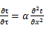 （3.2.3-1）
式中： —温度对于时间的导数，/s。
—材料的导温系数，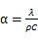，m²/s。
- 按式3.2.3-2建立第三类边界条件隐式差分格式边界节点方程（边界节点1，节点n 可参照）：
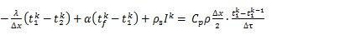（3.2.3-2）
式中：$C_{p}$—材料的比热， J /(kg·K)；
$ρ$—材料的密度，kg/m³；
—材料的导温系数，，m²/s；
$Δx$—差分步长，m；
—材料的导热系数，［W/(m·K)］；
$t_{f}^{k}$—对流换热温度，。
- 按式3.2.3-3列出各内部节点和边界点的节点方程，并求解节点方程组得到外墙、屋顶内表面温度值。
,i=1,2,……n （3.2.3-3）
式中：$t_{i}$—差分节点温度值，。

边界条件参数设置

基本设置
公式及变量 | 变量名 |  | 数值 | 说明
（一）内表面边界条件（第三类边界条件）
 |  | 夏季室内温度， |  | 按《民用建筑热工设计规范》GB50176-2016第3.3.2条的规定取值。
 |  | 室内侧对流换热系数，W/(m²·K) | 8.7 | 按《民用建筑热工设计规范》 GB50176-2016附录B.4.1，表B.4.1-1取值。
（二）外表面边界条件（第三类边界条件）
 |  | 室外侧对流换热系数，(m²·K) | 19.0 | 按《民用建筑热工设计规范》 GB50176-2016附录B.4.1，表B.4.1-2取值。
 |  | 室外空气逐时温度， |  | 按《民用建筑热工设计规范》 GB50176-2016配套软件气象数据取用。
 |  | 表面法向太阳总辐射强度，包括直射和散射，W/m² |  | 按《民用建筑热工设计规范》 GB50176-2016配套软件气象参数取值。
 |  | 外表面太阳辐射吸收系数 |  | 根据工程构造取值。

室外空气温度
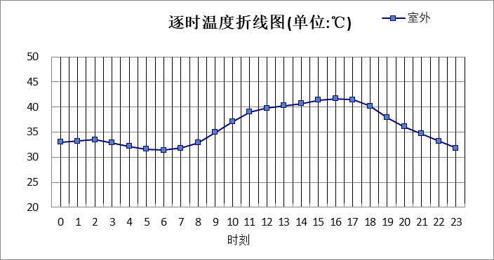

0:00 | 1:00 | 2:00 | 3:00 | 4:00 | 5:00 | 6:00 | 7:00 | 8:00 | 9:00 | 10:00 | 11:00
33.00 | 33.20 | 33.50 | 32.90 | 32.20 | 31.60 | 31.40 | 31.80 | 32.90 | 35.00 | 37.10 | 39.00
12:00 | 13:00 | 14:00 | 15:00 | 16:00 | 17:00 | 18:00 | 19:00 | 20:00 | 21:00 | 22:00 | 23:00
39.80 | 40.30 | 40.70 | 41.40 | 41.70 | 41.50 | 40.20 | 37.90 | 36.10 | 34.70 | 33.20 | 31.80

注：气象数据参考 山东-济南

室外太阳辐射照度
变量 | 变量名 | 公式来源
 | 表面法向太阳总辐射强度，包括直射和散射，W/ m² | 按《民用建筑热工设计规范GB  50176-2016》配套软件气象数据取用。

时刻\朝向 | 东 | 南 | 西 | 北 | 水平
0:00 | 0.00 | 0.00 | 0.00 | 0.00 | 0.00
1:00 | 0.00 | 0.00 | 0.00 | 0.00 | 0.00
2:00 | 0.00 | 0.00 | 0.00 | 0.00 | 0.00
3:00 | 0.00 | 0.00 | 0.00 | 0.00 | 0.00
4:00 | 32.48 | 18.36 | 20.09 | 9.67 | 33.80
5:00 | 187.18 | 71.21 | 85.63 | 35.15 | 162.80
6:00 | 313.68 | 130.14 | 133.74 | 75.78 | 292.00
7:00 | 431.73 | 176.21 | 154.13 | 118.30 | 427.50
8:00 | 473.68 | 239.44 | 166.61 | 138.08 | 569.00
9:00 | 475.60 | 344.53 | 204.48 | 171.14 | 762.20
10:00 | 395.32 | 432.48 | 239.42 | 200.76 | 907.40
11:00 | 253.27 | 466.58 | 253.27 | 212.45 | 962.50
12:00 | 229.71 | 419.97 | 384.83 | 193.09 | 888.70
13:00 | 202.25 | 342.39 | 474.99 | 169.45 | 761.00
14:00 | 181.24 | 259.23 | 504.87 | 149.96 | 609.10
15:00 | 165.62 | 189.32 | 464.45 | 127.11 | 459.70
16:00 | 126.02 | 116.42 | 329.83 | 65.88 | 288.30
17:00 | 55.84 | 35.87 | 154.60 | 12.69 | 112.60
18:00 | 0.00 | 0.00 | 0.00 | 0.00 | 0.00
19:00 | 0.00 | 0.00 | 0.00 | 0.00 | 0.00
20:00 | 0.00 | 0.00 | 0.00 | 0.00 | 0.00
21:00 | 0.00 | 0.00 | 0.00 | 0.00 | 0.00
22:00 | 0.00 | 0.00 | 0.00 | 0.00 | 0.00
23:00 | 0.00 | 0.00 | 0.00 | 0.00 | 0.00

注：气象数据参考 山东-济南

室内空气温度
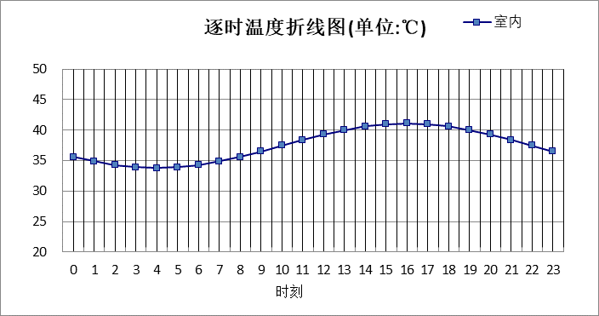
0:00 | 1:00 | 2:00 | 3:00 | 4:00 | 5:00 | 6:00 | 7:00 | 8:00 | 9:00 | 10:00 | 11:00
35.63 | 34.87 | 34.29 | 33.93 | 33.80 | 33.93 | 34.29 | 34.87 | 35.63 | 36.51 | 37.45 | 38.40
12:00 | 13:00 | 14:00 | 15:00 | 16:00 | 17:00 | 18:00 | 19:00 | 20:00 | 21:00 | 22:00 | 23:00
39.28 | 40.04 | 40.62 | 40.98 | 41.10 | 40.98 | 40.62 | 40.04 | 39.28 | 38.40 | 37.45 | 36.51

工程材料
材料名称 | 导热系数λ | 蓄热系数S | 密度ρ | 比热容Cp | 蒸汽渗透系数u | 备注
材料名称 | W/(m.K) | W/(㎡.K) | kg/m³ | J/(kg.K) | g/(m.h.kPa) | 备注
水泥砂浆 | 0.930 | 11.370 | 1800.0 | 1050.0 | 0.0210 | 来源：《民用建筑热工设计规范（GB50176-93）》
石灰砂浆 | 0.810 | 10.070 | 1600.0 | 1050.0 | 0.0443 | 来源：《民用建筑热工设计规范（GB50176-93）》
钢筋混凝土 | 1.740 | 17.200 | 2500.0 | 920.0 | 0.0158 | 来源：《民用建筑热工设计规范（GB50176-93）》
抹面层 | － | － | － | － | －
混凝土小型空心砌块 | 0.905 | 8.035 | 1200.0 | 817.5 | 0.0010
混合砂浆 | 0.870 | 10.750 | 1700.0 | 1050.0 | 0.0975
挤塑型聚苯板(XPS板) | 0.030 | 0.342 | 30.0 | 1790.0 | 0.0000
防水层 | 0.170 | 3.302 | 600.0 | 1470.0 | 0.0000
1:6水泥珍珠岩 | 0.180 | 2.490 | 400.0 | 1170.0 | 0.1910 | 蒸汽渗透系数为测定值

工程构造

屋顶构造

挤塑聚苯板20+加气砼80＋钢筋砼120
材料名称  由外到内 | 厚度 | 差分  步长 | 导热  系数 | 蓄热  系数 | 修正  系数 | 热阻 | 热惰性  指标
材料名称  由外到内 | (mm) | (mm) | W/(m.K) | W/(㎡.K) | α | (㎡K)/W | D=R*S
防水层 | 4 | 4.0 | 0.170 | 3.302 | 1.00 | 0.024 | 0.078
水泥砂浆 | 20 | 10.0 | 0.930 | 11.370 | 1.00 | 0.022 | 0.245
挤塑型聚苯板(XPS板) | 85 | 10.6 | 0.030 | 0.342 | 1.30 | 2.179 | 0.969
1:6水泥珍珠岩 | 55 | 9.2 | 0.180 | 2.490 | 1.50 | 0.204 | 0.761
钢筋混凝土 | 100 | 12.5 | 1.740 | 17.200 | 1.00 | 0.057 | 0.989
混合砂浆 | 20 | 10.0 | 0.870 | 10.750 | 1.00 | 0.023 | 0.247
各层之和∑ | 284 | － | － | － | － | 2.509 | 3.288
差分时间步长(分钟) | 5.0
外表面太阳辐射吸收系数 | 0.75
传热系数K=1/(0.16+∑R) | 0.38
重质/轻质 | 重质围护结构

自然通风房间：逐时温度
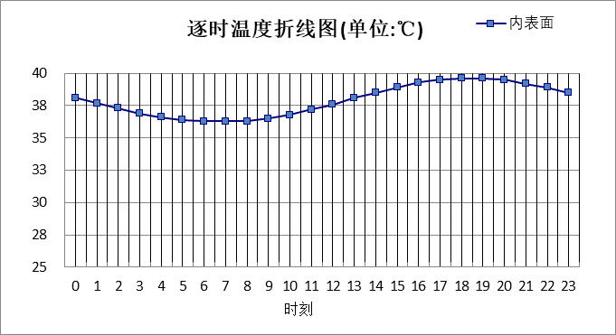

0:00 | 1:00 | 2:00 | 3:00 | 4:00 | 5:00 | 6:00 | 7:00 | 8:00 | 9:00 | 10:00 | 11:00
38.10 | 37.67 | 37.26 | 36.90 | 36.60 | 36.38 | 36.26 | 36.25 | 36.35 | 36.54 | 36.84 | 37.21
12:00 | 13:00 | 14:00 | 15:00 | 16:00 | 17:00 | 18:00 | 19:00 | 20:00 | 21:00 | 22:00 | 23:00
37.64 | 38.09 | 38.54 | 38.94 | 39.26 | 39.49 | 39.60 | 39.59 | 39.46 | 39.23 | 38.91 | 38.52

外墙构造

外-挤塑聚苯板20+钢筋砼200
材料名称  由外到内 | 厚度 | 差分  步长 | 导热  系数 | 蓄热  系数 | 修正  系数 | 热阻 | 热惰性  指标
材料名称  由外到内 | (mm) | (mm) | W/(m.K) | W/(㎡.K) | α | (㎡K)/W | D=R*S
抹面层 | 3 | 3.0 | 10000.000 | 8527.723 | 0.80 | 0.000 | 0.000
挤塑型聚苯板(XPS板) | 50 | 10.0 | 0.030 | 0.342 | 0.80 | 2.083 | 0.570
水泥砂浆 | 10 | 10.0 | 0.930 | 11.370 | 0.80 | 0.013 | 0.122
混凝土小型空心砌块 | 150 | 13.6 | 0.905 | 8.035 | 0.80 | 0.207 | 1.332
混合砂浆 | 20 | 10.0 | 0.870 | 10.750 | 0.80 | 0.029 | 0.247
各层之和∑ | 233 | － | － | － | － | 2.333 | 2.271
差分时间步长(分钟) | 5.0
外表面太阳辐射吸收系数 | 0.75
传热系数K=1/(0.16+∑R) | 0.40
重质/轻质 | 轻质围护结构

自然通风房间：东向逐时温度
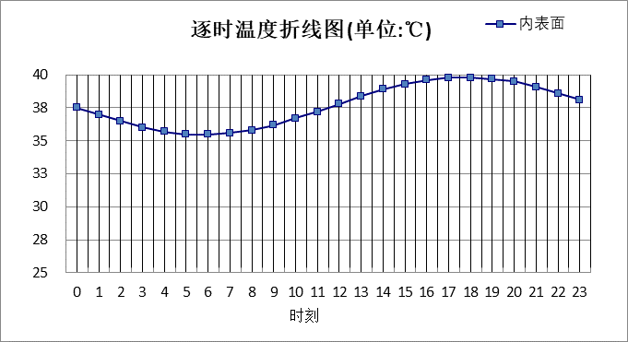

0:00 | 1:00 | 2:00 | 3:00 | 4:00 | 5:00 | 6:00 | 7:00 | 8:00 | 9:00 | 10:00 | 11:00
37.53 | 36.98 | 36.47 | 36.05 | 35.73 | 35.54 | 35.48 | 35.58 | 35.83 | 36.21 | 36.69 | 37.23
12:00 | 13:00 | 14:00 | 15:00 | 16:00 | 17:00 | 18:00 | 19:00 | 20:00 | 21:00 | 22:00 | 23:00
37.80 | 38.35 | 38.85 | 39.27 | 39.58 | 39.76 | 39.80 | 39.70 | 39.45 | 39.08 | 38.62 | 38.09

自然通风房间：西向逐时温度
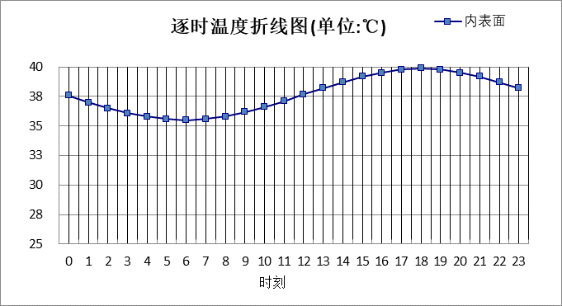

0:00 | 1:00 | 2:00 | 3:00 | 4:00 | 5:00 | 6:00 | 7:00 | 8:00 | 9:00 | 10:00 | 11:00
37.59 | 37.03 | 36.52 | 36.09 | 35.77 | 35.57 | 35.52 | 35.60 | 35.82 | 36.16 | 36.60 | 37.11
12:00 | 13:00 | 14:00 | 15:00 | 16:00 | 17:00 | 18:00 | 19:00 | 20:00 | 21:00 | 22:00 | 23:00
37.66 | 38.21 | 38.73 | 39.19 | 39.55 | 39.78 | 39.86 | 39.77 | 39.54 | 39.17 | 38.70 | 38.16

自然通风房间：南向逐时温度
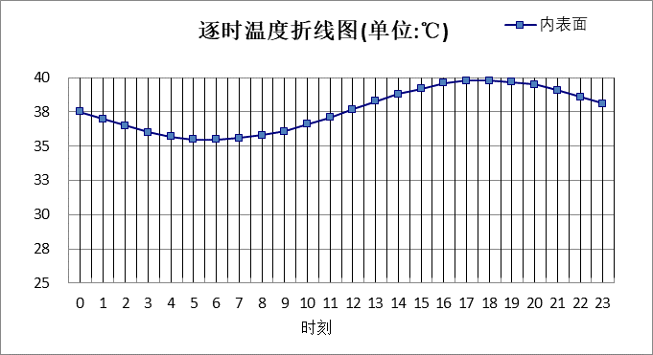

0:00 | 1:00 | 2:00 | 3:00 | 4:00 | 5:00 | 6:00 | 7:00 | 8:00 | 9:00 | 10:00 | 11:00
37.53 | 36.98 | 36.48 | 36.05 | 35.73 | 35.54 | 35.48 | 35.57 | 35.79 | 36.14 | 36.59 | 37.12
12:00 | 13:00 | 14:00 | 15:00 | 16:00 | 17:00 | 18:00 | 19:00 | 20:00 | 21:00 | 22:00 | 23:00
37.69 | 38.27 | 38.80 | 39.24 | 39.57 | 39.76 | 39.81 | 39.71 | 39.46 | 39.09 | 38.62 | 38.09

自然通风房间：北向逐时温度
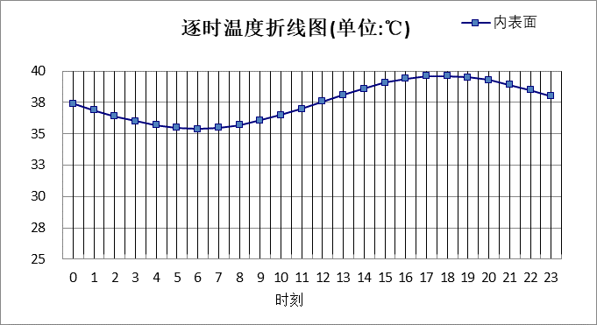

0:00 | 1:00 | 2:00 | 3:00 | 4:00 | 5:00 | 6:00 | 7:00 | 8:00 | 9:00 | 10:00 | 11:00
37.42 | 36.88 | 36.38 | 35.97 | 35.66 | 35.47 | 35.42 | 35.51 | 35.73 | 36.07 | 36.52 | 37.03
12:00 | 13:00 | 14:00 | 15:00 | 16:00 | 17:00 | 18:00 | 19:00 | 20:00 | 21:00 | 22:00 | 23:00
37.58 | 38.13 | 38.63 | 39.06 | 39.38 | 39.58 | 39.63 | 39.53 | 39.30 | 38.94 | 38.49 | 37.97

凸窗顶板构造

凸窗顶板
材料名称  由外到内 | 厚度 | 差分  步长 | 导热  系数 | 蓄热  系数 | 修正  系数 | 热阻 | 热惰性  指标
材料名称  由外到内 | (mm) | (mm) | W/(m.K) | W/(㎡.K) | α | (㎡K)/W | D=R*S
抹面层 | 3 | 3.0 | 10000.000 | 8527.723 | 1.00 | 0.000 | 0.000
挤塑型聚苯板(XPS板) | 65 | 10.8 | 0.030 | 0.342 | 1.10 | 1.970 | 0.741
水泥砂浆 | 20 | 10.0 | 0.930 | 11.370 | 1.00 | 0.022 | 0.245
混凝土小型空心砌块 | 190 | 13.6 | 0.905 | 8.035 | 1.00 | 0.210 | 1.687
混合砂浆 | 20 | 10.0 | 0.870 | 10.750 | 1.00 | 0.023 | 0.247
各层之和∑ | 298 | － | － | － | － | 2.224 | 2.920
差分时间步长(分钟) | 5.0
外表面太阳辐射吸收系数 | 0.75
传热系数K=1/(0.16+∑R) | 0.42
重质/轻质 | 重质围护结构

自然通风房间：逐时温度
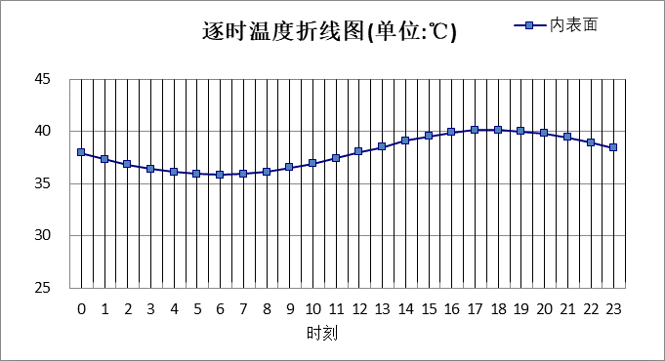

0:00 | 1:00 | 2:00 | 3:00 | 4:00 | 5:00 | 6:00 | 7:00 | 8:00 | 9:00 | 10:00 | 11:00
37.88 | 37.34 | 36.84 | 36.42 | 36.11 | 35.91 | 35.85 | 35.92 | 36.13 | 36.47 | 36.90 | 37.42
12:00 | 13:00 | 14:00 | 15:00 | 16:00 | 17:00 | 18:00 | 19:00 | 20:00 | 21:00 | 22:00 | 23:00
37.98 | 38.54 | 39.07 | 39.52 | 39.86 | 40.06 | 40.11 | 40.01 | 39.77 | 39.41 | 38.95 | 38.43

验算结论

自然通风房间
类型 | 构造 | 时刻 | 最高温度(℃) | 限值(℃) | 结论
屋顶 | 上:挤塑聚苯板20+加气砼80＋钢筋砼120 | 18:20 | 39.61 | 41.70 | 满足
外墙 | 东:外-挤塑聚苯板20+钢筋砼200 | 17:55 | 39.80 | 41.70 | 满足
外墙 | 西:外-挤塑聚苯板20+钢筋砼200 | 18:00 | 39.86 | 41.70 | 满足
外墙 | 南:外-挤塑聚苯板20+钢筋砼200 | 17:55 | 39.81 | 41.70 | 满足
外墙 | 北:外-挤塑聚苯板20+钢筋砼200 | 18:00 | 39.63 | 41.70 | 满足
凸窗顶板 | 上:凸窗顶板 | 17:55 | 40.11 | 41.70 | 满足

